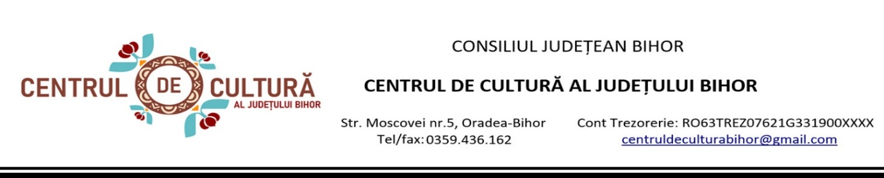
SECȚIA – ȘCOALA DE ARTE “FRANCISC HUBIC”

Specialitatea_______________________________________________________________

FIŞĂ DE ÎNSCRIERE

Nume şi prenume:____________________________________________________
Data și locul nașterii:__________________________________________________
Domiciliu:___________________________________________________________
B.I./ C.I. seria____nr.________elib. de ____________la data de________________
CNP:___________________________
Studii/Ocupaţia:___________________
Telefon:_________________________

Nume și prenume părinte/tutore:________________________________________
Domiciliu:___________________________________________________________
B.I./ C.I. seria____nr.________elib. de ____________la data de________________
Telefon:__________________________

Cursanţii admişi au obligaţia să frecventeze cursurile şi să achite taxa de frecvenţă anuală, stabilită astfel:
- integral – 700 lei la începutul anului de curs sau:
- 250 lei – semestrul I – până la 29 noiembrie 2022;
- 250 lei – semestrul al II-lea – până la 31 martie 2023;
- 200 lei – semestrul al II-lea – până la 29 mai 2022.
Menţionăm că în cazul retragerii cursantului în timpul anului de curs, taxa achitată nu se restituie.

Data Semnătura
____________ __________________

Declarație privind prelucrarea datelor cu caracter personal

Subsemnatul/a ……….…………………………………………………,domiciliat/ă în localitatea …………….……………………..…, județul ….……………………, strada………………………………………………………., nr. …….., posesor al CI seria …..……, numărul………………………, eliberat de …………………………………………………..., la data de ………………….., CNP……………………………………..., , îmi exprim acordul cu privire la utilizarea și prelucrarea datelor mele( si/sau ale copilului meu) cu caracter personal de către Centrul de Cultură al Județului Bihor.

Sunt informat de către instituție că aceste date vor fi tratate confidențial, în conformitate cu prevederile Regulamentului (UE) 2016/679 al Parlamentului European și al Consiliului din 27 aprilie 2016 privind protecția persoanelor fizice în ceea ce privește prelucrarea datelor cu caracter personal și privind libera circulație a acestor date.
Nume, prenume:__________________________
Semnătura:_____________________________

Data: __________2022

Datele dumneavoastră personale sunt prelucrate de Centrul de Cultura al Judetului Bihor în conformitate cu Regulamentul (UE) 2016/679 al Parlamentului European și al Consiliului din 27 aprilie 2016 privind protecția persoanelor fizice în ceea ce privește prelucrarea datelor cu caracter personal și privind libera circulație a acestor date, în scopul gestiunii evidentei privind taxele de curs precum si a documentelor care privesc cursantul, respectiv adeverinte, situatii, tabele, cataloage, diplome. Vă puteţi exercita drepturile de informare, acces, de intervenţie, de opoziţie, de a nu fi supus unei decizii individuale, de a vă adresa justiţiei, de restricționare și de ştergere a datelor ("dreptul de a fi uitat") în condiţiile prevăzute de Regulamentul (UE) 2016/679, printr-o cerere scrisă, semnată şi datată, trimisă la Centrul de Cultură al Județului Bihor.

